Dinan

Historia del lugar – Dinan
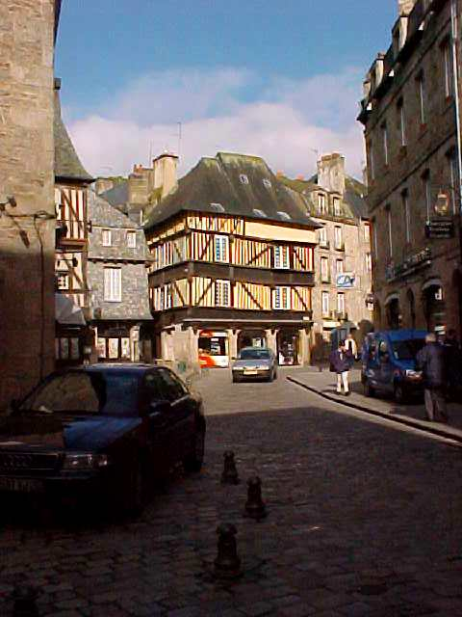
Conjunto histórico - artístico, la ciudad de Dinan posee uno de los más ricos patrimonios arquitectónicos de Bretaña y por lo tanto, enamoró a más de un pintor y literato.
Dicha ciudad cuyas murallas dominan el excepcional lugar del río La Rance, fue cuidada y muy valorada, lo que hace que conserve el encanto de las tierras auténticas en las que resulta grato detenerse y cómo no, vivir. El casco antiguo cuenta con viejas calles cuyos nombres recuerdan los gremios de antaño, y a cada paso se encuentran casas de remate puntiagudo, de pisos con entramado y casas con soportales de madera, todo ello, testimonio de los siglos XV y XVI.
Caminando por las calles de Dinan, será una maravilla para el visitante ir descubriendo plazas y jardines. Se le ofrece también la posibilidad de recorrer las murallas o si le apetece, puede seguir el curso del río hasta el pueblecito de Léhon que cuenta con una abadía y las ruinas de un castillo.
Al evocar el conjunto monumental de las murallas de la ciudad a la que tanto amaba, decía la Duquesa Ana acerca de Dinan: “Es la llave de mi cofrecillo”
Viajar por la comarca de Bretaña sin visitar Dinan sería desconocer una de sus más espléndidas joyas.

Basílica del SAINT-SAUVEUR (Iglesia del Salvador):
Edificada en el siglo XII, en conformidad con el voto de un cruzado; se entremezclaron en ella todos los estilos arquitectónicos: lo románico, lo gótico y lo barroco.
La fachada oeste y el muro sur son de estilo románico-bizantino (siglo XII). La nave, el crucero, la bonita capilla lateral sur y el coro son de estilo gótico (siglo XV-XVI). El campanario, de construcción piramidal, es del siglo XVIII.

Dentro de la iglesia:

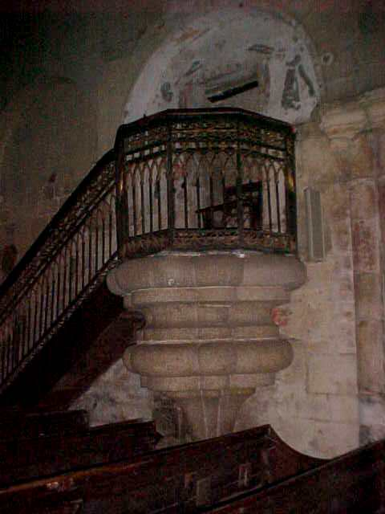
Pila bautismal con atlantes. En la parte norte del crucero está el sepulcro que contiene el corazón del Condestable de Francia, Beltrán Claquín; lápida funeraria del siglo XIV.

Muy hermosa vidriera de los “Evangelistas” en la parte izquierda de la nave lateral. Altar mayor, columnas y dosel del siglo XVIII.
Ampliamente modificada en los siglos XV y XVI, permaneció asimétrica y sin terminar. Por falta de dinero, no se pudo construir la nave gótica lateral sur.
Importantes restauraciones de la fachada en el siglo XV por ejemplo, se añadió un “Cristo en gloria” (1863) en el tímpano del arco central. Este pórtico sobresale por la riqueza de su decorado esculpido.

La iglesia de San Salvador se convirtió en basílica en 1954.

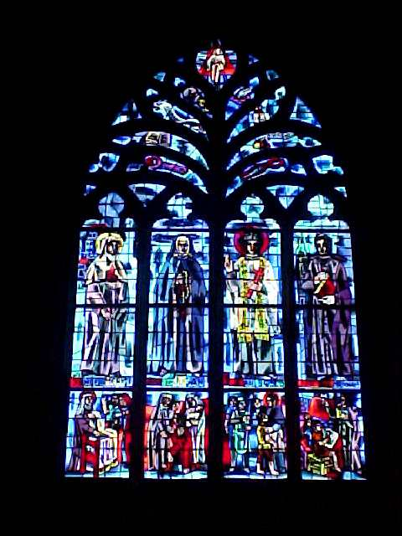
Entrando por la puerta izquierda de la fachada principal encontramos en la primera vidriera las imágenes de tres santos educadores (Santa Ángela de Medici, Santa Juana Jugan, San Juan Bosco), y la de Juan María de la Mennais.

EXPLICACIÓN DEL VITRAL
La mano de Dios expresa su deseo de salvación universal para con los niños. Este se realiza a través de escuelas y centros de educación integral (lo representa la diversa simbología de variados aspectos educativos: libros, herramientas…)
Las personas de las que se sirve para realizar su designio son los cuatro grandes educadores.
Cuatro escenas de educación expresan: la acogida a los más pobres, la visión preventiva, la calidad en la enseñanza, la educación preventiva…

PÚLPITO
Lugar donde monseñor de La Romagere habló contra Juan María por el asunto del Colegio eclesiástico.

Iglesia de SAINT – MALÓ
Empezada a construir el 17 de mayo de 1490, sólo se terminó a finales del siglo XIX. El ábside de estilo gótico data de las postrimerías del siglo XV. Por la parte de la calle “La grand rue”: extraordinario pórtico de estilo Renacentista. El interior de la iglesia, muy sobrio, ofrece a la vista un grato espacio, estructurado por la alineación de las columnas.
A la derecha, es de interés el hermoso órgano inglés de la época del Romanticismo, con la policromía azul y oro de los cañones. Aquel notable instrumento, de los que hay muy pocos, inaugurado el 29 de julio de 1889, es obra de Alfred Oldknow (Londres 1848 - Jersey 1912). Fue declarado monumento histórico en l980 y restaurado con sumo cuidado en 1984.
La hermosa vidriera de la nave, realizada por Merklen entre 1923y 1927, recuerda algunas hazañas históricas de la ciudad. El púlpito, del siglo XVII, procede del antiguo convento de los Jacobinos (Dominicos). Junto a una pila bautismal del siglo XV está una pila de agua bendita del siglo XIX, cuyo soporte es el diablo.
En esta Iglesia Juan María habló al llegar los hermanos a Dinan apoyando la escuela y recibiendo la aceptación del pueblo.
En la casa parroquial de esta Iglesia estuvo el segundo emplazamiento de la escuela antes de ir a los Incurables.
En esta Iglesia se encuentra la tumba de Monseñor de Lesquen, amigo íntimo de Juan María.

Convento de los Cordeliers (franciscanos):
Fundado a mediados del siglo XIII, con motivo de un juramento que hizo Henri d’Avaugour cuando estaba en Tierra Santa.
Del edificio primitivo, no queda nada. Las habitaciones fueron, en su mayoría, reconstruidas en el siglo XV De aquella época datan el pórtico ojival de la entrada, el claustro, las construcciones alrededor del patio principal y la sala capitular, dentro de la cual se reunieron en 1573 y 1634 Los Estamentos de Bretaña. Poco antes de la Revolución, sólo siete frailes vivían en el amplio edificio claustral; después fue vendido y sirvió de cuadra a las vacas de las tropas republicanas para su abastecimiento.
Después de 1802, el padre Bertier, párroco de la iglesia de Saint-Maló,. lo restaura, convirtiéndolo en centro educativo.

Primer emplazamiento de la escuela de los hermanos en Dinan y donde vivirán los hermanos hasta su traslado a los Incurables.

Historia menesiana – Dinan
"Sólo los peces muertos van siempre a favor de la corriente, los vivos nadan contra corriente" (R. Panikar)

Fundación de la escuela en Dinan
La escuela de Dinan es una cofundación de Deshayes y Juan María. Deshayes proporciona los maestros y deja que Juan María se ocupe de la nueva obra. En Dinan los partidarios de la escuela mutua quieren abrir una lo antes posible. El padre Bertier, párroco de la iglesia de Saint-Maló y superior del seminario de los Cordeliers, advierte de este hecho a Juan María el 2 de julio de 1817:
“En cuanto a la escuela lancasteriana yo había dicho que antes daría fuego a la casa que aceptarla. Pero después de las explicaciones que me han dado y las autoridades que me han citado, sobre todo, que el santo pontífice las había establecido en sus estados, no me creo con fuerzas para oponerme a la opinión común de nuestro comité [alcalde, cura y varios concejales]”.

Por esto el primer intento de fundación no tuvo éxito. Juan María decide entonces hablar a los sacerdotes, en el retiro de septiembre de 1817, sobre el peligro de este sistema de educación. Al padre Bertier le sugiere que intervenga ante el comité para que eche marcha atrás y solicite a los hermanos de Auray.
El párroco lo acepta, pero pone dificultades:
“Una autorización del prefecto [de policía que es a la vez de educación] y de nuestro alcalde me parece necesaria antes de que los hermanos ejerzan sus funciones. En cuanto a la cuestión económica haré lo que dependa de mí. Pero usted no ignora que desde hace tiempo tengo dificultades. Estoy a su disposición en todo lo que no exceda mis fuerzas”.
A Juan María, enemigo encarnado del monopolio universitario [que controla la educación] le repugna solicitar las autorizaciones exigidas por la ordenanza del 29 de febrero de 1816. Pasará por encima de ellas. En las ciudades vecinas ya se han establecido numerosas escuelas lancasterianas. ¿Qué hacer para ahorrar a Dinan este peligro que ya se ha establecido en Saint-Brieuc, Lamballe y Guingamp? No hay otra solución que abrir rápidamente una escuela de hermanos, incluso pasando por encima de la legalidad.

En la segunda quincena de mayo de 1819 Juan María va al pueblo de Auray (de donde era párroco el padre Gabriel Deshayes) y obtiene las tres primeras personas que necesita.
Ocho días más tarde Deshayes les conduce a Saint-Brieuc y permanecen allí una semana. El siete de junio, lunes por la mañana, Deshayes y los tres hermanos destinados a la nueva escuela llegan a Dinan. El día anterior los dos fundadores habían firmado el Tratado de Unión.
Juan María ha llegado la víspera. Estos nuevos maestros no eran esperados tan pronto, nada estaba preparado para recibirlos y además no tienen ninguna autorización legal para enseñar en Dinan. Solamente la víspera de su llegada el comité había votado que se llamase a los hermanos de Auray. El tiempo de cumplir las formalidades administrativas daba tiempo a los dos sacerdotes de Dinan para preparar la acogida de los hermanos, pero estos llegaron al día siguiente.
La llegada inesperada de los hermanos pone en dificultad a los sacerdotes Bertier y Carron. Deben, junto con los dos fundadores, improvisar todo para acoger a los hermanos y preparar las clases. El hermano Andrés explica así su llegada:

“Bajamos frente al Hotel de Bretaña ya que el padre Deshayes no sabía todavía donde podríamos ser alojados. Por la tarde nos llevó a los Cordeliers un pequeño seminario”.

El día 10 de junio Deshayes se separa de sus hermanos:
“Le acompañamos durante tres kilómetros, luego nos dijo, hijos míos tenemos que separarnos. Nosotros bajamos del coche llorando”.

La tarde de la llegada de los tres hermanos a Dinan, Bertier les instala en uno de los dormitorios de Cordeliers. Allí acogerán a los primeros alumnos, unos 20 y permanecerán allí hasta las vacaciones de verano.
Entre tanto se preparan dos clases en la casa parroquial de la parroquia de Saint-Maló.
La llegada de los hermanos a Dinan acogida con entusiasmo por la mayoría de fieles exaspera a los partidarios del sistema lancasteriano. Cuenta el hermano Andrés que pocos días después de su llegada llenaron los muros de la ciudad con caricaturas representando tres pollinos y un asno.

Durante el año escolar 1819-1820 los alumnos se trasladan a la casa parroquial de Saint-Maló. Los hermanos continúan viviendo en Cordeliers. Para defenderse del frío, el hermano Andrés patina en el patio, actividad que tendrá que dejar de practicar porque se desgastaban los zapatos.
Después los hermanos se establecerán en el Hospital de los Incurables, edificio puesto a su disposición por la municipalidad. Una casa medio desbaratada, sin mobiliario, con salas oscuras… vivían en la pobreza y de la caridad.

Noviciado de Dinan. 1823-1827
Para abrir su primer noviciado, Juan María pensó en Dinan. La ciudad estaba bien situada, en una región susceptible de proporcionar vocaciones. Una escuela funcionaba allí desde el 8 de junio de 1819 bajo la dirección del Hno. Paul Guyot, hombre de posibilidades y juzgado apto para formar novicios.
El Fundador pensaba abrirle al inicio del curso de 1821 como se ve en la carta al ministro del 31 de agosto en la que también dice:

"La finalidad de esta “sucursal” es la de preparar y probar a los candidatos que no irán al noviciado principal más que para acabar sus estudios y su formación religiosa"

En realidad este local no era otro que el antiguo Hospital de los Incurables, que su insalubridad había hecho abandonar.
Es sólo después de la salida de Juan María para la gran Capellanía (París), que pudo empezar el noviciado de Dinan, el 6 de enero de 1823, con 6 aspirantes venidos de S. Brieuc; otros 19 jóvenes se añadirían en el curso del año.
A partir del retiro de 1823 y hasta la instalación de la casa madre de Ploërmel, el noviciado de Dinan jugó el papel de noviciado principal.
El Hno. Armel ha dejado este recuerdo:
"M. de la Mennais venía a menudo de la Chesnaie a Dinan para vernos y darnos instrucciones. En verano, nos hacía pasar un día entero en el castillo (La Chesnais) para distraernos... Lo que divertía mucho al Padre, era la pesca en el estanque. Un día, el P. Gerbet tenía el remo de la barca; y sea en bromas, el lago no era muy profundo en esta parte, sea por falsa maniobra, hizo inclinarse de golpe nuestra embarcación y hénos a todos al agua. El Padre fue el primero en reírse de la desventura que había compartido con nosotros... Por la noche, no nos dejaba nunca marchar sin haber tomado una buena cena"

El noviciado fue suprimido en agosto de 1827.

Conflicto con el obispo y suspensión “A Divinis” de Juan María (1838)

Dinan poseía para la educación de los jóvenes tres centros. El seminario menor (que incluía bachillerato), el colegio universitario (bachillerato) y la escuela primaria de los hermanos donde se daban, medio a escondidas, algunas clases de latín. Era mucho para una población tan pequeña. El colegio universitario apenas tenía alumnos. La municipalidad pensó deshacerse de uno de estos centros por falta de medios.
El alcalde llegó a un acuerdo con Juan María para establecer en su escuela un externado de latín que recogería los veinte alumnos del colegio universitario y abriría sus puertas a todos los jóvenes de la región que no se destinaban al sacerdocio. Este plan hubiese asegurado la educación cristiana de toda la juventud de Dinan. Juan María fue a hablar con el obispo para explicarle el plan de viva voz. Pero, deseando una autorización escrita, le presentó un plan con todo su proyecto y puntos de vista. En este escrito Juan María aseguraba al obispo que este acuerdo no ocasionaría dificultades al seminario. Sus explicaciones satisficieron al obispo quien escribió bajo el plan presentado “apruebo lo que contiene”. Con esta autorización Juan María empezó a negociar con el consejo municipal de Dinan que cerró enseguida el colegio universitario.

Ocho días más tarde recibió del obispo una carta en la que le decía que la aprobación otorgada no era definitiva, lo que intranquilizó a Juan María. En los primeros días de octubre, a su vuelta a Dinan, recibió la noticia de que el obispo había cambiado de opinión bajo el pretexto de que la institución proyectada perjudicaría al pequeño seminario. Juan María escribió a Querret, quien iba a ser el director de la nueva institución, diciéndole que todo quedaba parado. Pero la ciudad de Dinan no acogió igual este cambio de opinión del obispo. Furioso por esta oposición el consejo municipal de acuerdo con el ministro de la instrucción pública, volvió a abrir el colegio suprimido. En el seminario, debido a la tolerancia administrativa, estudiaban alumnos externos. Se le quitó este privilegio. Juan María fue a ver al obispo y le puso al corriente de las dificultades y le anunció su proyecto de enviar al colegio los alumnos de los hermanos que deseasen estudiar lenguas antiguas. “Ya que no les puedo enviar al seminario puesto que está prohibido a los colegios eclesiásticos recibir externos”. El obispo por dos veces aprobó verbalmente la decisión. Un desgraciado incidente complicará las cosas.
El redactor del periódico local “le Dinanais” (15 de octubre 1837) se permitió atacar a los profesores del seminario de los Cordeliers. Se creyó que el artículo estaba inspirado por el superior de los hermanos. El obispo que se encontraba entonces en Dinan, durante la misa del 16 de octubre de 1837, subió al púlpito y habló con viveza contra el clero de la ciudad, el consejo municipal y Juan María. Juan María que estaba en Ploërmel tuvo noticia de ello por su discípulo Chevalier. Juan María escribió a Le Meé, vicario general de Saint-Brieuc, para decirle que él no tenía ninguna responsabilidad. Pero este ya no tenía influencia sobre el obispo. Juan María escribió al obispo afirmando que él no tenía responsabilidad. El obispo pareció creerle. Un año después de la publicación de este fatal artículo, el 16 de octubre de 1838, sin consultar a nadie publicó una ordenanza en la que prohibía a todos los eclesiásticos extraños a la diócesis de Saint-Brieuc ejercer el santo ministerio en el territorio de dicha diócesis a no ser con una autorización expresa. Todos comprendieron que la ordenanza iba contra Juan María y algunos sacerdotes que trabajaban con él en Dinan. ¿Qué partido tomar? Fue de nuevo a encontrar al obispo, para conocer la verdadera razón del documento. Conoció en el curso de la conversación que el proyecto del obispo era prohibirles el ministerio a él y a los otros tres sacerdotes que estaban con él en Dinan, impedirle celebrar la eucaristía durante la visita a sus hermanos de Cótes-du-Nord y reemplazar en su diócesis su congregación por otra congregación de educación de la cual el obispo sería el fundador.
El 23 de octubre de 1838 Juan María escribe al alcalde de Dinan presentándole la decisión que piensa tomar de cerrar su escuela si las disposiciones del obispo siguen siendo las mismas y pidiéndole que ayude a los 465 alumnos, especialmente a los 200 que no podían pagar y recibían enseñanza gratuita.
El alcalde le contesta diciendo que si cierra su escuela, la ciudad ardería. ¿Qué hacer? Tenía ante él un gran dilema: si cerraba la escuela la ciudad reaccionaría violentamente, si mantenía el “Statu Quo”, caería bajo la prohibición eclesiástica.
El Sr. Rendu le aconsejó solicitar la mediación del gobierno. Dirigió al ministro de la instrucción pública una carta donde le expone los antecedentes de la crisis.
Monseñor de la Romagére ante las protestas de la ciudad y las cartas recibidas de arriba accedió a entrar en una vía de compromiso. Para salvar su seminario propuso al Sr. Rendu, encargado de tratar con él el tema, en nombre del gobierno, un contrato que uniría estrechamente el seminario al colegio universitario. En este proyecto el externado de latín de Juan María se conservaba también. Con todo la ciudad no aceptó este acuerdo. Se acabó en un colegio totalmente laico y el seminario subsistió pero solo con los alumnos eclesiásticos.
Los magníficos proyectos de Juan María cayeron por tierra y recibió los golpes severos del obispo.
Gracias a la mediación del señor Clésieux tuvo lugar, un año más tarde, la reconciliación entre Juan María y el obispo. El señor Clésieux logró organizar un encuentro entre el obispo y Juan María en el que ambos se reconciliaron. Al día siguiente publicó una carta llena de elogios hacia Juan María, retirando las prohibiciones de ejercer su ministerio.
Tal fue la feliz conclusión de esta batalla en el curso de la cual un prelado bueno y piadoso pero cegado por sus injustas sospechas, había hundido con su severidad a uno de sus más antiguos y mejores servidores de su diócesis.

Teología menesiana – Dinan

Escuela menesiana como escuela alternativa
La historia de la escuela de Dinan muestra que la escuela menesiana es una escuela alternativa, no una escuela de suplencia. Las dos características fundamentales de la escuela menesiana son:
Su carácter alternativo.
Llegar donde los demás no llegan.
La historia del origen del carisma lo pone de manifiesto claramente. El carisma menesiano busca responder a dos situaciones creadas por la escuela lancasteriana: El Decreto Carnot y La Escuela Normal de Saint-Brieuc.

La enseñanza mutua: “El Decreto de Carnot”:
Con el Decreto Carnot empieza la lucha. El 29 de marzo de 1815 se constituye la SOCIEDAD, la Institución más importante en el tema de la Enseñanza Mutua y la libertad de enseñanza. Es importante conocer sus objetivos y su organización.
Los objetivos que la Sociedad perseguía podemos enunciarlos así:
. Desarrollo de la Enseñanza Mutua.
. Buscar armonizar las clases sociales.
. Reforzar los fundamentos de la sociedad.
La Sociedad estaba organizada en cuatro Comités:
. Comité de estudio y examen de los métodos de enseñanza.
. Comité de formación, selección y dirección de los maestros.
. Comité del sistema económico de las escuelas.
. Comité de biblioteca y publicaciones.
Tenía una publicación que era el órgano de propagación de sus ideas y realizaciones. Se llamaba: "El Periódico de la educación"
A esta Sociedad, pertenecía Carnot como miembro muy activo. El 27 de abril de 1815 viene publicado "Le Rapport Carnot" («El Informe Carnot»), en cuyos dos primeros artículos leemos:
Art. 1: "Nuestro Ministerio del Interior llamará a las personas que merezcan ser consultadas sobre los mejores métodos de la educación primaria"
Formando parte Carnot de la Sociedad, es fácil intuir quiénes serán las personas que merecerán ser consultadas sobre los mejores métodos.
Art. 2: "Se abrirá en París una Escuela de ensayo de educación primaria, organizada de manera que pueda servir de modelo y llegar a ser Escuela Normal para formar maestros de primaria"
Aquí vienen puestos los presupuestos de toda la lucha sobre la libertad de enseñanza.
Refiriéndose a este "Informe" Juan María afirma: “Vi un pequeño punto en el horizonte que presagiaba tormenta.”
En realidad en los dos artículos mencionados están presagiadas todas las tormentas que vendrán luego. Juan María, tenía razón. Ese pequeño punto en el horizonte venía de lejos. Ya en 1794 en una Circular del Comité de Salud Pública a las Sociedades Populares de febrero-marzo y que viene firmada entre otros por Robespierre y Carnot, leemos:
"Llevad pues la evidencia a todos los espíritus, iluminadles, calentadles, persuadidles; no desarrolléis otro poder que el de la instrucción... y enseguida las tempestades y las nubes del fanatismo desaparecerán ante el sol de la razón"
Refiriéndose a este Informe de Carnot dirá Juan María al periodista Kergorlay:
"Ni los programas de Carnot ni los maestros preconizados por él me ofrecían garantías. Preví sin embargo que este «Informe» serviría de base para la próxima reglamentación de la Enseñanza Primaria... Era necesario preparar la resistencia"

¿Qué contenía pues este «Informe» que ha ejercido tanta influencia sobre el Fundador?

En realidad el Informe Carnot buscaba la laicización de la enseñanza. Este objetivo aparece ya claramente en la circular de 1794 citada anteriormente.

"Su objetivo general y confesado no tendía a nada menos que a conseguir la laicización completa de la enseñanza y de los maestros. Si Carnot quería además que "la moral camine al paso de la instrucción para que la instrucción sin moral no despertase necesidades más peligrosas que la ignorancia", esta moral era rigurosamente neutra, sin referencia a una regla religiosa, sin alusión ni a Dios ni a la Iglesia"
Hay que recordar y tener en cuenta la relación de Carnot con la Sociedad, pues si Carnot desaparece de la escena, será la Sociedad la que llevará adelante sus intenciones.
De este modo la realidad se ha hecho llamada para Juan María, le ha pro-vocado. Por eso Juan María con cierto humor dirá que Carnot es el Fundador.
"¿Quién le ha dado la primera idea de su obra?, pregunta el periodista Kergolay. Es Carnot; Carnot es el verdadero fundador de los Hermanos; es necesario hacer justicia a quien la merece. ¿Esto le extraña? He aquí que durante los Cien Días, Carnot presentó a Napoleón un informe sobre la organización de la Enseñanza Primaria. Este informe cayó en mis manos. En 1816, durante el retiro del clero de Saint-Brieuc, subí al púlpito y llamé la atención del clero sobre este punto negro apenas perceptible en el horizonte que me presagiaba una gran tormenta"

El «Informe» Carnot tenía dos grandes ventajas, a las cuales Juan María no era insensible. Era una enseñanza para todos y de poco coste.
Pero ¿cuál era el precio que había que pagar a cambio? A eso es a lo que era más sensible aún Juan María.
"La Enseñanza Mutua es el precursor discreto, pero real, de la enseñanza neutra, laica, y obligatoria que las logias masónicas han acabado por imponer en Francia"
Refiriéndose a este hecho, escribe Rulon:
"Descubriendo de golpe el problema de la invasión lancasteriana sintió inmediatamente la necesidad de una Institución apropiada, pero sin pensar que sería él mismo el autor. La ha podido desear y soñar, sin tener la voluntad de realizarla. Son las circunstancias quienes le llevarán a ello. Muchos otros han visto, como él, en esta época, las lagunas de la Enseñanza Primaria y se han contentado con gemir y desear"
Juan María va respondiendo, los mismos acontecimientos le irán conduciendo a seguir dando respuestas, hasta llegar a donde él no pensaba.
El 29 de febrero de 1816 es publicada la Ordenanza Real. Será la ley de la Enseñanza Primaria hasta 1833. En ella es reconocida plenamente la Enseñanza Mutua. Lainé instala los Comités de la Sociedad en el Ministerio del Interior. Ambrosio Rendu escribía en 1819:
"Su triunfo (el de la Enseñanza Mutua) crece todos los días, marcha con paso de gigante; recorre Europa, da la vuelta al mundo, la tierra le pertenece"

La Escuela Normal.
El 22 de julio de 1817 es publicado el Decreto de Aprobación de las Escuelas Normales. Lainé pide a los Rectores que envíen maestros a París para aprender el método lancasteriano. En 1819 la Sociedad cuenta con más de 18 Escuelas Normales.
El 6 de junio de 1818 el Consejo municipal de S. Brieuc aprueba una escuela mutua, sin eliminar la ya aprobada de Hnos. de la Salle.
El 12 de noviembre llega M. Remond, formado en París, como profesor de la escuela. Dos días más tarde llegarán los Hnos. de la Salle. La batalla está declarada. Juan María en una carta a Querret le dice:
"La batalla está declarada, llevada con toda la energía de un pequeño gran Vicario bajo-bretón, cuya cabezonería desconsuela a mucha gente"
Pero Remond tomará una iniciativa que le inquieta y que podemos decir que es el detonante final que lleva a Juan María a fundar una nueva Congregación.
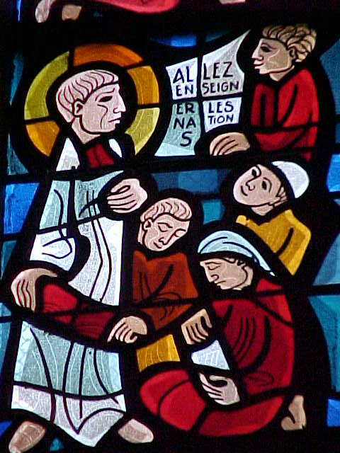
El Prefecto de Saint-Brieuc publica una circular en la que dice:
"Como tenemos aquí la escuela modelo, varios maestros y maestras han venido a ponerse al corriente del método para establecerlo enseguida en sus ciudades respectivas, de modo que en poco tiempo, tendremos varias escuelas en el departamento"
El mismo día, 20 de marzo de 1819 en que es difundida la Circular anterior, escribe Juan María al párroco de Roche-Denien pidiéndole que le busque sujetos para la Sociedad de maestros que piensa fundar lo antes posible. El Señor a través de los acontecimientos lo ha llevado hacia la frontera. Hablando de este hecho dice Rulon:
"Su decisión, tan rápida en apariencia, no es fortuita ni gratuita, ella se inscribe naturalmente en el conjunto de acontecimientos locales que la rodean y la explican. Ella debería tener también consecuencias que el P. de la Mennais no sospechaba cuando escribía a Trevaux el 20 de marzo: Hacía el acto decisivo de su vida y que este trozo de papel que manchaba con su escritura iba a comprometer su existencia entera"

PARA INTERIORIZAR

Pensamientos sobre una escuela alternativa
La revista “Contemporains” presenta así la escuela menesiana:
“Estas escuelas ¿no tienen como principal objetivo prevenir el vagabundeo de los niños, corregir sus defectos de carácter, hacerles tomar hábitos de modestia, de obediencia, de aplicación al trabajo, de respeto hacia la autoridad de los padres, en una palabra hábitos de piedad y de religión?”.
Juan María decía:
“Veo con gusto los progresos de tus alumnos en las ciencias humanas; sin embargo, lo que deseo por encima de todo, es tener noticias de que los hacen mayores en la ciencia de los santos: Debes darles no sólo la instrucción, sino también la educación cristiana; que ese sea, pues, el objetivo principal de tus cuidados y trabajos. En el retiro, que acabas de hacer, te habrás penetrado, sin duda, del espíritu apostólico, es decir, de un celo ardiente por la santificación de esos pobres niños a los que Dios te envía”
“Su gloria, compréndanlo bien, es hacer cristianos de estos niños que sin ustedes no lo serían nunca; de estos niños que no pueden llegar a serlo sino en la medida en que se lo enseñen, no con sus discursos, sino con sus ejemplos, a ser humildes de corazón; de estos niños, a los cuales es necesario que se hagan semejantes para que les pertenezca el reino de los cielos”
“Se puede enseñar las mismas cosas en varias escuelas, sin que exista por esto unidad de enseñanza, a causa de la diversidad de métodos y, sobre todo, a causa de todos los desarrollos, de todas las ideas accesorias de las que se compone el conjunto de la instrucción y que varían según el carácter y las opiniones de cada uno. Pero aunque la enseñanza fuera parecida, no se seguiría de eso que la educación fuese la misma; y es esto lo que muchos no comprenden, porque no comprenden que la educación no consiste en meter en la cabeza algunas palabras de latín o algunas demostraciones matemáticas, sino en formar esos corazones y esos espíritus vírgenes, alimentarles con la leche fortificante de la religión y de la moral, en hacerles coger el gusto por la virtud, más con el ejemplo que con los discursos. Es todo el hombre el que es necesario formar y formar para la sociedad, en la cual está llamado a vivir”

ORACION DE UN RELIGIOSO EDUCADOR POR SUS ALUMNOS.
Señor Jesús, que has querido tan tiernamente a los
niños, y que por su salvación has sufrido el suplicio
de la cruz, te ruego y te pido que conserves en tu
santo amor a todos los que me has confiado y que
les haga dignos de Ti. Pon en mi boca tus divinas
palabras, ilumina su espíritu, toca su corazón, haz
dócil su voluntad, para que aprendan a conocerte,
a amarte y a servirte. Aparta tu vista de sus pecados
y haz que me entregue a mi ministerio con prudencia,
entrega, edificación, para mayor gloria tuya.
Jesús, María, José, santos ángeles, cuidad de estos
queridos niños, sed mi apoyo, mi fuerza, mis guías
en el ejercicio de mis santas funciones. Amén.

AFIC , 83.
Crónica nº 1 p. 11
Circular.
LAVEILLE: Jena Marie de la Mennais (1780 –1860) t I p.229
RULON :"Le Père de la Mennais et L'enseignement mutuel" (I) Le Courrier du Venerable p.130
LAVEILLE: Jean Marie de la Mennais (1780 –1860) t I p. 229
LAVEILLE: Jean Marie de la Mennais (1780 –1860) t I p. 235
RULON: La Chronique nº 215 (1958) p.242
Carta del 20-12-1818
CUEFF : Etudes mennaisiens nº 5 p. 53
RULON : p. 264
Jean Marie de la Mennais, por el autor des Contemporains
Antología p.325
Antología p. 306
Reflexiones p. 61

